FAČR - Městský fotbalový svaz v Brně

639 00 Brno, Vídeňská 470/9

Telefon: 732 210 467 e-mail : sekretar@fotbalbrno.cz
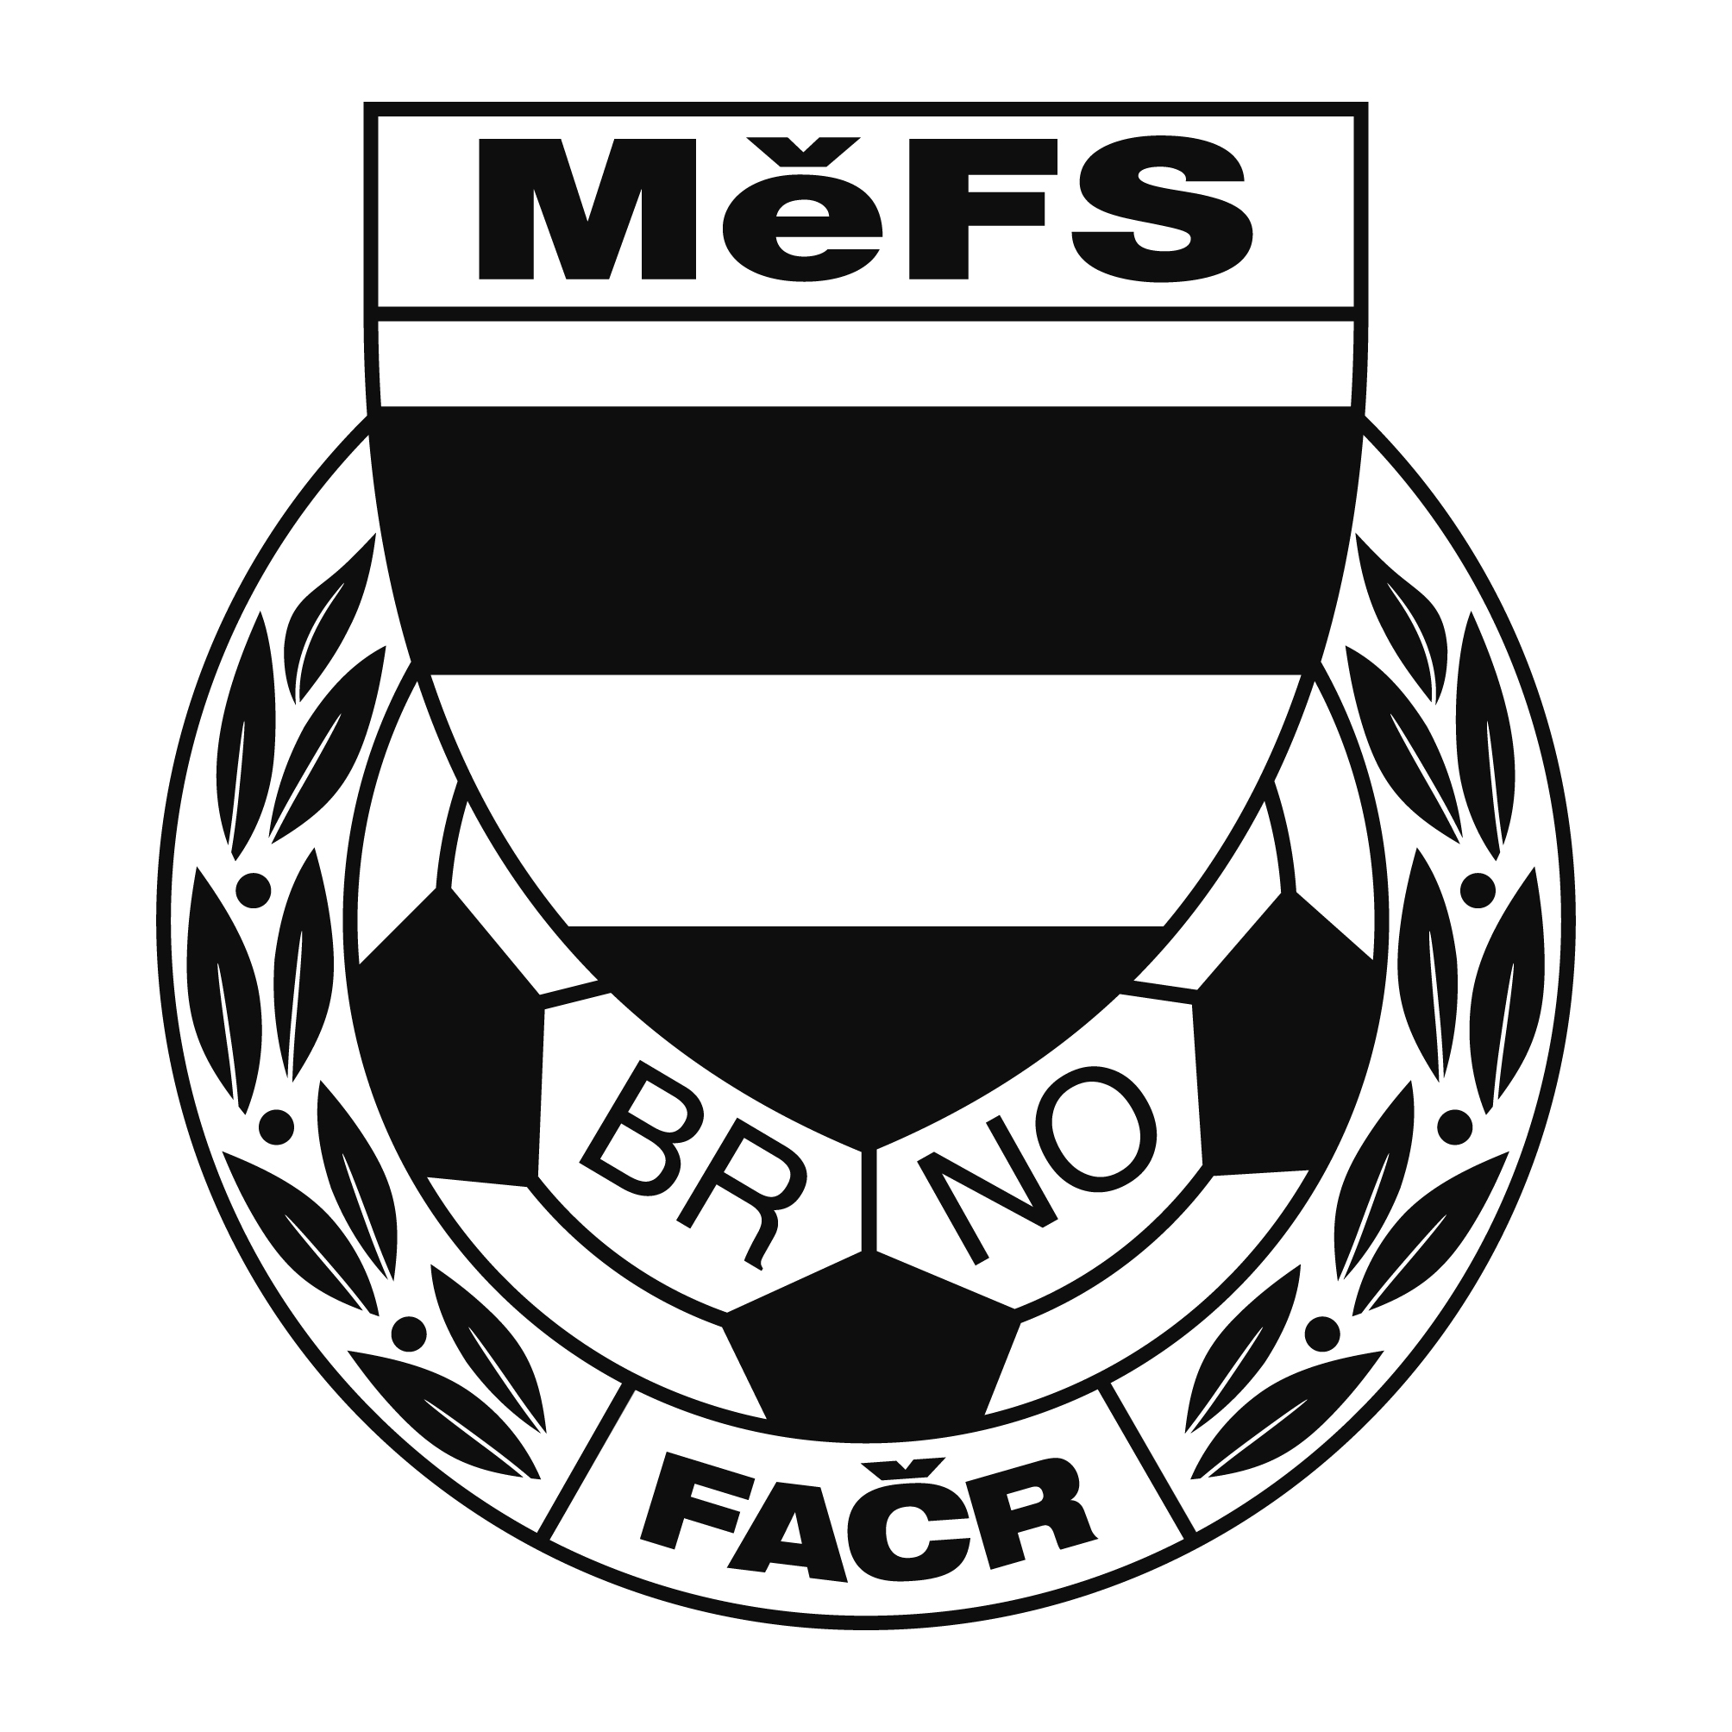

NOMINAČNÍ LISTINA

výběru MěFS, hráčů U15 – r. 2008(2009)

Akce: Tréninkový kemp MěFS Brno pro ročníky 2008 a 2009:

Datum a čas: 5.5.2023 Sraz: 16:45 Ukončení Akce: 18:30

Místo kempu: hřiště MCV Brno-Maloměřice, ulice Borky

Všichni hráči sebou budou mít kartičku pojištěnce, pití, brankáři vlastní vybavení.

Nominace hráčů U15:

 |  | Příjmení a jméno | mateřský klub
 | 1 | Roman Krátký | TJ Tatran Bohunice
 | 2 | Ondřej Richter | TJ Tatran Bohunice
 | 3 | Adam Bělohlávek | TJ Tatran Bohunice
 | 4 | Adam Pokorný | TJ Tatran Bohunice
 | 5 | Myroslav Savytskyi | TJ Tatran Bohunice
 | 6 | Mikuláš Huryta | FC Medlánky
 | 7 | Radek Burkoň | FC Medlánky
 | 8 | Ema Kozlová | FC Soběšice
 | 9 | Daniel Orság (B) | FC Soběšice
 | 10 | David Hlavatý | SK Řečkovice
 | 11 | Ivan Kolesnyk | SK Řečkovice
 | 12 | David Klusák | FC Dosta Bystrc-Kníníčky
 | 13 | Dominik Kučera | FC Dosta Bystrc-Kníníčky
 | 14 | Patrik Polcar | FC Dosta Bystrc-Kníníčky
 | 15 | Viktor Karásek (B) | Tatran Kohoutovice
 | 16 | Michal Dokoupil | Tatran Kohoutovice
 | 17 | Adam Zavadil | TJ Sokol Bílovice nad Svitavou
 | 18 | Jakub Karafiát | Sportovní klub Slatina
 | 19 | Štěpán Šufajzl | TJ Start Brno
 |  | Náhradníci:
 | 1 | Adam Popek | FC Dosta Bystrc-Kníníčky
 | 2 | Daniel Štrubl | FC Medlánky
 | 3 | Lukáš Sýkora | TJ Tatran Starý Lískovec
 | 4 | Radim Halouzka | TJ Tatran Starý Lískovec
 | 5 | Yevhen Popovych | SK Chrlice
 | 6 | Lukáš Vaněk | SK Jundrov
 | 7 | Vojtěch Brandejs | TJ Sokol Bílovice nad Svitavou
 | 8 | David Čech | Tatran Kohoutovice

Trenéři: Alexandr Lužný, Radek Máša Vedoucí: Ondřej Šafránek

V krajním případě lze vyrozumět telefonicky Alexandr Lužný – tel. 731 437797

Hráči si s sebou vezmou sportovní oblečení a chrániče.

V případě neomluvené neúčasti nominovaných hráčů se klub vystavuje postihu dle článku 17 bod 3 RFS !

V Brně 2.5.2023

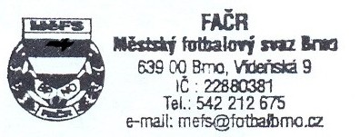
Ondřej Šafránek v.r. Mgr. Jan Maroši, v.r.
předseda KM MěFS předseda VV MěFS

Za správnost:

Libor Charvát
sekretář MěFS

